**Installer et configurer MetaMask**

Pour utiliser l'application **ID Blockchain PoC**, vous devez installer et configurer l'extension [MetaMask](https://metamask.io/) pour votre navigateur et configurer une adresse ETH en tant qu'administrateur. Ce guide est basé sur le navigateur Chrome mais l'installation est quasiment identique sur d'autres navigateur.   
  
**Etape 1 - Installation**  
  
Pour commencer, rendez-vous sur le site [https://metamask.io](https://metamask.io/) et choisissez l'extension pour votre navigateur et suivez la procédure d'installation. L'installation nécessite une dizaine de secondes et fera apparaître une icône MetaMask en haut à droite de votre navigateur. Une page internet du [site officiel MetaMask](https://metamask.io/) expliquant le principe de base du service va également s'ouvrir. Je vous conseils de visionner la vidéo d'introduction (env. 3 minutes).

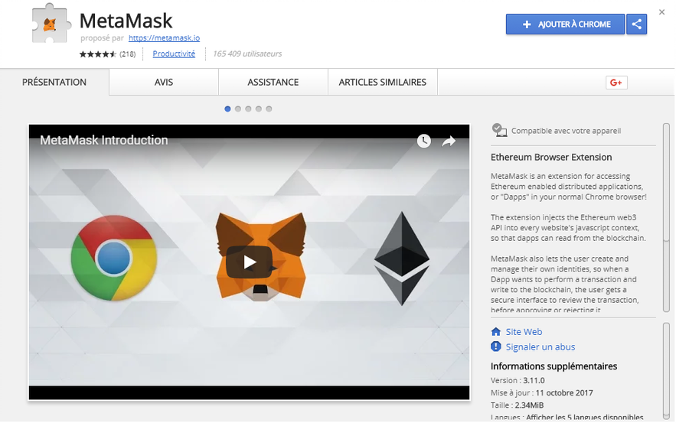  
  
Afin de débuter avec MetaMask, cliquez sur le logo du service en haut à droite de votre navigateur. Deux pages de rappels sur les conditions d'utilisation du service (visibilité de l'utilisation de MetaMask, utilisation du réseau test par défaut...) s'affichent. Une fois que vous en avez pris connaissance, vous pouvez cliquer sur "Accept".

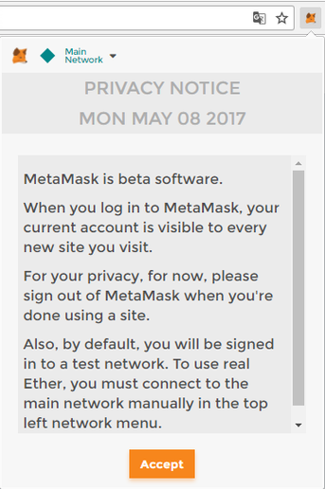

**Etape 2 - Configuration**  
  
Cette étape consiste à choisir un mot de passe et à stocker [la clé privée](https://bitcoin.fr/qu-est-ce-qu-une-cle-privee/) qui sera générée. C'est en configurant votre compte MetaMask que votre portefeuille Ethereum sera concrètement créé.  
  
Cliquez sur l'icône MetaMask en haut à droite de votre navigateur, choisissez un mot de passe et cliquez sur "Create". Retenez bien ce mot de passe car il vous sera demandé à chaque ouverture de MetaMask.

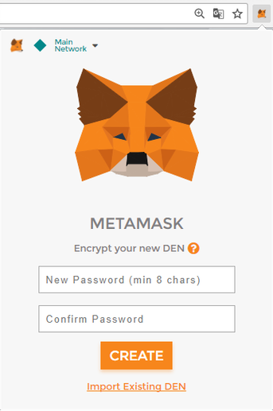  
  
Une série de 12 mots [(Seed phrase)](https://en.bitcoin.it/wiki/Seed_phrase) devrait s'afficher. Ces 12 mots constituent le seul et unique moyen de récupérer votre compte MetaMask si vous désinstallez l'extension MetaMask. Gardez très précieusement ces 12 mots à l'abri (par écrit ou via un fichier numérique en cliquant sur "Save seed words as file"). Quand vos mots sont sécurisés, cliquez sur "I've copied it somewhere safe".

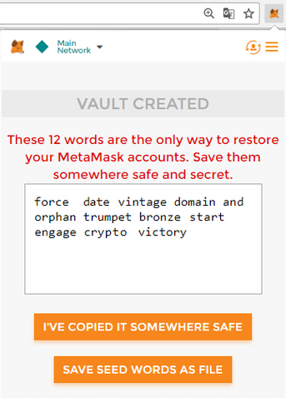  
  
Sur l'écran principal de MetaMask qui s'affiche alors, vous devriez évoluer sur le "Main Network" (réseau principal). Les autres réseaux permettent de faire des tests sur un réseau similaire au principal.   
  
Vous avez désormais complètement configuré votre compte MetaMask et votre portefeuille Ethereum est créé.

**Etape 3 - Importer une clé privée**  
  
Cliquez sur l'icône MetaMask en haut à droite de votre navigateur, puis sur l'icône "Network" (normalement "Main Network") et sélectionnez le réseau ["Rinkeby Test Network"](https://www.rinkeby.io/), vous devriez maintenant évoluer sur le réseau "Rinkeby" Il s'agit d'un réseau test de la Blockchain Ethereum.

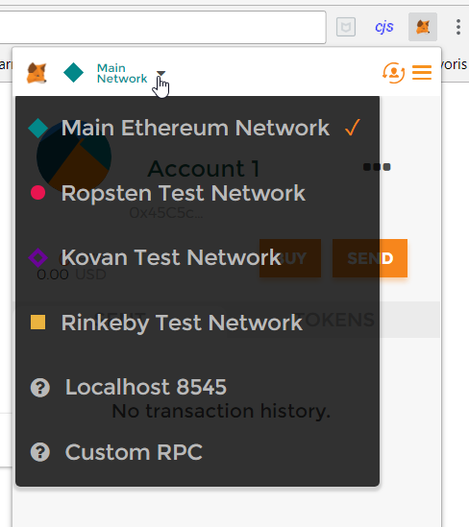  
  
Toujours sur l'écran principal de MetaMask, cliquez sur l'icône "Account" et sélectionnez "Import Account".

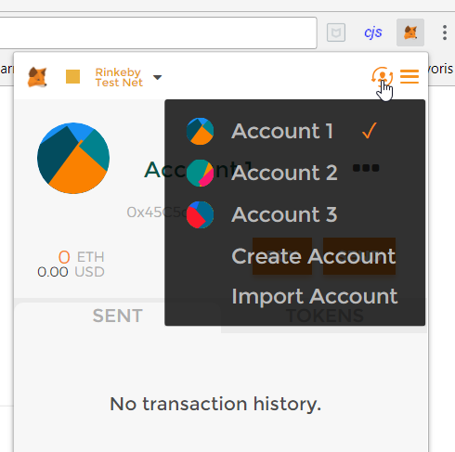

Dans le champ texte nommé "Paste your private key string here", insérez la clé privé ETH suivante et cliquez sur "Import":   
d9acca824af6bbaff3202f9ab4de8a64945a9b7a1dd3780ae88a5efff5532f91

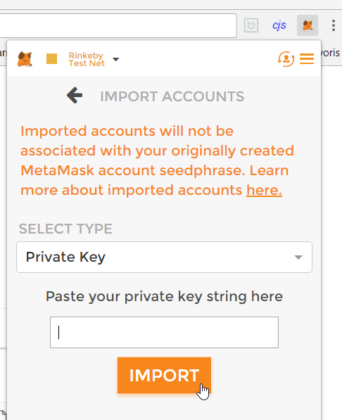

Une nouvelle adresse ETH ([0cfef778...](https://rinkeby.etherscan.io/address/0x56A7c28e5Eb56298AffA5FA68F64Dde6E7996F7c)) devrait apparaître sur l'écran principal de MetaMask. Vous possédez maintenant une adresse ETH vous permettant de vous connecter en tant qu’administrateur dans cette application.  
  
Vous pouvez consulter la liste des adresses dont la clé privée est à disposition et les autres articles tels que "Obtenir des Ether Rinkeby" dans le forum "Aides et instructions".

